Муниципальное автономного дошкольное образовательное учреждение

«Детский сад комбинированного вида № 25 «Рябинка»

Непосредственно-образовательная деятельность:

«В гости к тётушке Матрене»

средняя группа

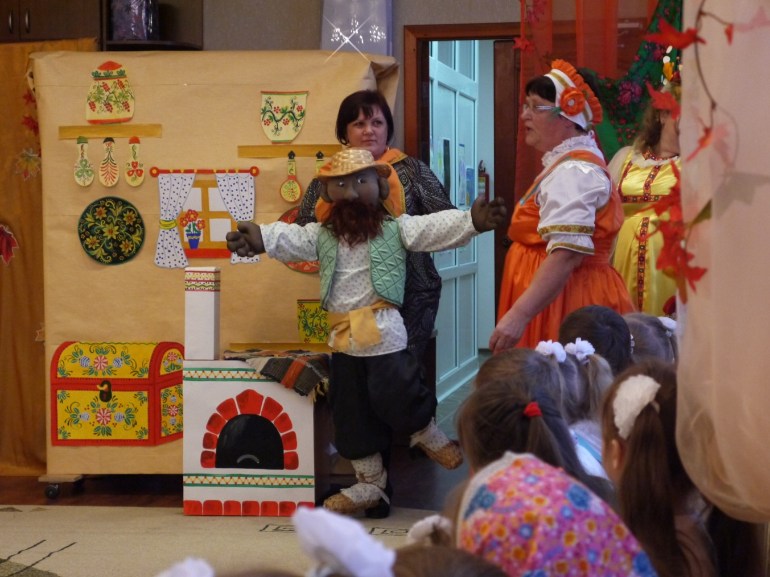

Воспитатель: Чистякова Наталья Николаевна

г. Бердск

**Тема: «В гостях у тётушки Матрёны»**

**Цель:** Формирование представлений детей о культуре и быте русского народа.

**Задачи:**

**Познание**

1.Познакомить детей с традицией приема гостей в русской культуре, бытом крестьян.

2. Продолжать знакомить детей с русскими народными пословицами.

7.Воспитывать у детей чувство семейной дружбы, доброты и внимания друг к другу.

**Развитие речи**

1.Упражнять в формировании грамматического строя речи, придумывая слова в уменьшительно – ласкательной форме.

2.Обогатить и активизировать речь детей словами: здравствуйте, изба, лоскутное одеяло, горница,

3. Поощрять творческую самостоятельность, используя знания русской народной культуры; познавательную активность детей.

**Художественно-эстетическое развитие**

1.Совершенствовать умения детей работать с соленым тестом.

2.Закреплять способ раскатывания столбика продольными движениями, соединять концы пальцами.

**Музыка**

1.Пополнять музыкальные впечатления детей.

**Физическое развитие.**

1.Продолжать знакомить детей с русскими народными подвижными играми.

**Ход НОД:**

В группу входит тетушка Матрена.

**Воспитатель:** Дети сегодня мы с вами отправимся в гости и посмотрим, как жили люди давным-давно, когда не было ещё ваших мам, пап и даже бабушек и дедушек.

**Матрена:**

-Зовут меня Матрена. Я рада вас видеть

**Дети:** Россия.

**Матрена:**

-Дети раньше Россия называлась Русь. Вы хотите узнать, как жили люди на Руси? Я приглашаю вас в путешествие в прошлое. Сегодня мы с вами отправимся ко мне в гости и посмотрим, как жили люди давным-давно, когда не было ещё ваших мам, пап и даже бабушек и дедушек.

Дети с Матреной идут в русскую избу.

**Матрена:** - Здравствуйте, гости дорогие, гости званные и желанные.

-. Зовут меня Матрена. Я рада вас видеть.

- Когда мы приходим в гости или к нам приходят гости, что нужно сказать? (Здравствуйте!)

- А что означает слово «Здравствуйте»? (Ответы детей.)

- Здравствуйте от слова «здравие» - «здоровье», то есть мы желаем человеку здоровья, желаем ему не болеть, поэтому и говорить это слово надо ласково, приветливо, смотреть в лицо тому человеку, с кем здороваешься. А еще люди, когда заходили в дом помимо того, что здоровались, кланялись, приветствуя дом и хозяев, которые там живут. Дети посмотрите, сколько гостей пришло в нашу избу! Поздоровайтесь с нашими гостями и не забудьте поклониться, как это делали раньше на Руси.

Если мы хотим кого-то

Встретить с честью и почётом,

Встретить щедро, от души

С уважением большим

То гостей таких встречаем

Круглым, пышным караваем!

Он на блюде расписном,

С белоснежным рушником.

С караваем соль подносим,

Поклонясь, отведать просим!

-Дети давайте по старой русской традиции поприветствуем наших гостей хлебом-солью.

Дети с поклоном подходит к гостям с караваем и просит отведать хлеб-соль.

-Дети, как называется страна в которой мы с вами живём?(Россия)

-А раньше Россия называлась Русь. Вы хотите узнать, как жили люди на Руси?

- Сегодня я вам расскажу про моё житиё-бытиё, как на Руси-матушке жили-поживали. Проходите, на лавочки садитесь. (Дети садятся.)

- А вы знаете, что такое изба? (ответы детей) Правильно, это дом, построенный из дерева.

Просмотр слайдов.(русская изба) (слайды семья)

**Матрена:**

-Наши предки жили большими семьями. Под одной крышей жили дети, родители, бабушка, дедушка. А детей в русских семьях всегда было много!

**Матрена:**

-Дети вы с кем живете?

**Дети:**

-Мама, папа, брат, сестра.

**Матрена:**

-Вы называете их ласково? А как вы их называете, мы сейчас и посмотрим. Поиграем в игру « Назови ласковое словечко». Встать в круг.

- Я называю слово, а вы должны придумать к нему слово в уменьшительно-ласкательной форме.

Слова*:*бабушка, папа, мама, дед, сестра, брат, сын, дочь.

Молодцы дети! Сколько добрых и ласковых слов вы знаете, не забывайте говорить их своим близким.

-Мама, папа, бабушка, дедушка, брат, сестра как можно их всех назвать одним словом? (семья).

- Я хочу познакомить вас со своей семьей!

**Дети заходят в горницу.**

-Проходите, мои хорошие Мы с вами зашли в комнату, но раньше комната называлась горницей. Здесь за большим круглым столом сидят все мои детки, а отец наш в поле пошёл.

**Матрена:**

-А кто это у нас в люльке плачет?

- Сыночек мой. Наверное, надо Васеньке поправить одеяльце.

- Ребята, посмотрите, каким красивым одеялом укрыт малыш. А чем оно необычно? (Ответы детей.)

- Правильно, оно сшито из маленьких тряпочек-лоскутков, и поэтому оно называется лоскутным.

**Матрена:**

*-* Ребята, а кто споет колыбельную моему сыночку, чтобы ему крепче спалось? (колыбельные вставить)

Дети поют колыбельные.

Баю-баюшки-баю,   
Не ложися на краю.   
Придет серенький волчок  
И ухватит за бочок.   
Он ухватит за бочок   
И потащит во лесок,   
Под ракитовый кусток.   
К нам, волчок, не ходи,   
Нашего Васю не буди.  
  
Ночь пришла

Темноту привела.

Задремал петушок.

Запел сверчок.

Уже поздно сынок,

Ложись на бочек.

Баю - бай, засыпай.

Зыбаю я зыбаю

Отец ушел за рыбою,

Мать пошла пеленки мыть.

Бабушка коров доить.

Дедушка дрова рубить,

Чтобы баньку истопить,

Много рыбки наварить

Нашего Васю накормить.

-Тише, сыночек мой уснул.

-Как вы думаете, что самым главным было в избе? (Ответы детей.)

- Правильно, это печка.

-Вы знаете. Как раньше называли печку?

-Её ласково на Руси называли «кормилицей», «барыней». А почему же печь была главной в избе? (Ответы детей.) - С печью был связан весь быт человека. На печи сушили одежду, обувь, грибы, ягоды. На печи можно было и спать. Печь не только согревала дом, в печи пекли хлеб, готовили еду себе и животным.

- Русский народ всегда славился своим гостеприимством:

- На столе в избе всегда стоял горячий самовар. А традиционным угощением к чаю были сушки, бублики, сухарики, крендельки. Я очень вас ждала в гости. Истопила печь, замесила тесто, а испечь ничего не успела. Поможете мне бублики слепить? А потом и чай попьём.

- Давайте разомнем наши пальчики перед работой.

**Физкультминутка «Бублички»:**

Лепим мы бублички, (Дети изображают, как лепят – ладошка об ладошку.) Круглые, как личики. (Ладошки подносят к лицу.) Получили из печи (Руки выставляют вперед ладошками верх.) Вкусные бублички!

- А теперь я вам покажу, как лепить бублики, и вы их сделаете сами. (Матрена лепит бублик, кладет его на противень перед ребятами и потом выдает по кусочку соленого теста ребятам. Дети раскатывают колбаску, сворачивают её в колечко. Затем укладывают бублики на противень, Матрена кладет их в печь.)

- Ой, какие молодцы, все постарались

- Пока наши бублики пекутся, давайте выйдем во двор. Коровушка моя мычит, просит за ней поухаживать. Дашенька, а ты мне поможешь? А вы детки садитесь на лужайке и посмотрите как Дашенька за коровушкой ухаживает. (песня «»).

-Ой, молодцы вы у меня, помощники.

На Руси после тяжёлой работы, чтобы отдохнуть и набраться сил, было принято играть в народные игры. Вот с одной из них я вас сейчас хочу познакомить.

**Игра русская народная игра.**

Считалка

Бегал заяц по болоту

Он искал себе работу.

Да работы не нашел,

Сам заплакал и пошел.

**«Петух»**Все играющие встают в круг и берутся за руки.  Игроки идут по кругу, петух в кругу. Дети произносят потешку:  
  
Тух – тух  
Ту – ру – рух!  
Ходит по двору петух.  
Сам со шпорами, хвост с узорами.  
  
Во дворе стоит, громче всех кричит!  
  
Петух: Ку – ка – ре – ку!  
  
Все разбегаются, петух ловит детей,  
  
Пойманный становится петухом.

 -Поиграли, порезвились, пора и обратно в избу заходить.

-Дети понравилось вам у меня в гостях?

-Что понравилось?

-Что запомнилось?

-Посмотрите сколько интересного в моей избе! О многих вещах я вам еще не рассказала, при следующей встрече я вам обязательно расскажу.

-Дети, бублики наши уже испеклись! Садитесь к столу, будем пить чай.



